**ANALISI E DEFINIZIONE DEI TEST**

**PER UN SOFTWARE DI GESTIONE DI UNA BIBLIOTECA**

Autori: Bernardoni Denise, Nicola Tovani, Alessandro Giannasi, Filippo Margheri

Data: 20/01/2024

Sommario

Sommario

1 SCOPO del progetto 3

2 scopo del documento 4

3 ANALISI 5

3.1 Use Case Diagram 5

3.2 caso d’uso aggiungi libro 5

3.1 caso d’uso modifica libro 6

3.2 caso d’uso cerca libro 6

3.3 caso d’uso rimuovi libro 6

3.4 Requisiti 6

4 SPECIFICA DEI TEST DI SISTEMA 8

4.1 Test Bed 8

5 Procedure di test 9

5.1 Procedura requisito aggiungi libro 9

5.2 Procedure requisito modifica libro 9

5.3 Procedure requisito cerca libro 9

5.4 Procedure requisito rimuovi libro 9

6 TRACCIABILITA’ 10

# SCOPO del progetto

Il progetto ha lo scopo di sviluppare un Software che sia usato dal bibliotecario per gestire:

* Salvataggio/caricamento dei libri in/da un file.
* Un menù che permette di cercare,aggiungere,modificare e rimuovere un libro.

# scopo del documento

Questo documento descrive la fase di analisi dei requisiti e la fase di progettazione dei test di sistema.

Contiene anche la tracciabilità tra gli user needs, i requisiti SW e le procedure di test.

# ANALISI

## Use Case Diagram

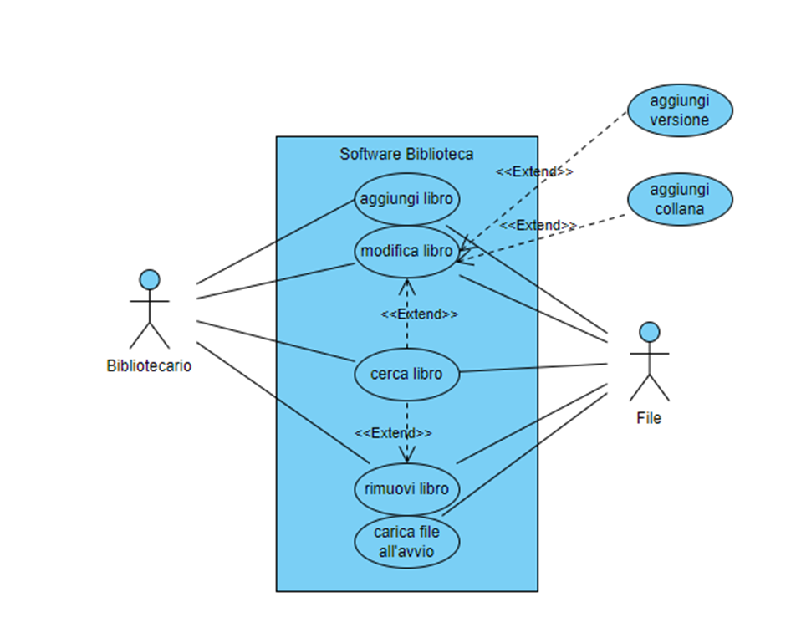

Figura 1 – use case diagram

## caso d’uso aggiungi libro

**Caso d’uso: aggiungi libro**

Prescenario: è arrivato un nuovo libro con tutte le informazioni a riguardo (Titolo, Autore, Editore, Numero pagine, Codice ISBN,Prezzo,Data pubblicazione,Collana se presente, Versione se E-book) e il bibliotecario deve aggiungerlo al file della biblioteca.

Scenario:

1. il bibliotecario seleziona l’opzione aggiungi libro specificandone tutte le informazioni;
2. il libro viene aggiunto alla memoria;

Scenario alternativo:

1. il bibliotecario seleziona l’opzione aggiungi libro specificandone tutte le informazioni e il libro esiste già;
2. il libro viene aggiunto alla memoria e il numero di libri viene incrementato di uno;

Eccezioni:

## caso d’uso modifica libro

**Caso d’uso modifica libro**

Scenario;

1. il bibliotecario seleziona il libro a cui deve apportare le modifiche
2. il SW chiede al bibliotecario quale informazione desidera modificare
3. il bibliotecario seleziona l’informazione da cambiare
4. il SW richiede al bibliotecario di inserire il nuovo dato dell’informazione selezionata
5. il bibliotecario inserisce il nuovo dato
6. il SW applica la modifica

Scenario alternativo:

1. il bibliotecario seleziona il libro a cui deve apportare le modifiche
2. il SW chiede al bibliotecario quale informazione desidera modificare
3. il bibliotecario seleziona l’informazione da cambiare
4. il SW richiede al bibliotecario di inserire il nuovo dato dell’informazione selezionata
5. il bibliotecario inserisce un dato non valido
6. il SW segnala al bibliotecario che l’input non è valido e richiede di inserire un valore corretto

Eccezioni:

1. Durante la modifica del libro, il sistema riscontra un errore nel formato della data inserita.
2. Il sistema mostra un messaggio di errore al bibliotecario, informandolo che il formato della data inserita non è valido.
3. Il bibliotecario viene invitato a inserire una data nel formato corretto (AAAA-MM-GG).
4. Durante la modifica del libro, il sistema riscontra un errore di accesso a un libro inesistente.
5. Il sistema mostra un messaggio di errore al bibliotecario, informandolo che sta cercando di modificare un libro che non esiste.
6. Il bibliotecario viene invitato a selezionare un libro esistente e a ripetere l'operazione di modifica.

## caso d’uso cerca libro

Scenario:

1. Il bibliotecario avvia il sistema di gestione della biblioteca e sceglie l'opzione di ricerca libro.
2. Il sistema mostra un elenco di criteri di ricerca disponibili, come titolo, autore, editore, numero di pagine, codice ISBN, prezzo e data di pubblicazione.
3. Il bibliotecario seleziona il criterio di ricerca desiderato.
4. Il sistema richiede al bibliotecario di inserire il valore da cercare in base al criterio selezionato.
5. Il bibliotecario inserisce il valore di ricerca.
6. Il sistema esegue la ricerca nei libri della biblioteca in base al criterio e al valore di ricerca inserito.
7. Il sistema mostra i libri corrispondenti alla ricerca effettuata, se presenti.

Scenario Alternativo:

1. Il bibliotecario inserisce un valore di ricerca non valido o inesistente.
2. Il sistema avverte il bibliotecario che nessun libro corrisponde alla ricerca effettuata.

Eccezioni:

1. Durante la ricerca del libro, il sistema riscontra un errore interno o un problema di connessione al database dei libri.
2. Il sistema mostra un messaggio di errore al bibliotecario, informandolo che l'operazione di ricerca non può essere completata al momento.
3. Il bibliotecario viene invitato a riprovare più tardi o a contattare l'amministratore di sistema per assistenza.
4. Il caso d'uso termina.

## caso d’uso rimuovi libro

**Caso d’uso: rimuovi libro**

Prescenario: il bibliotecario ha le informazioni riguardanti il libro da rimuovere nel file

Scenario:

1. il bibliotecario seleziona l’opzione rimuovi libro specificando il titolo del libro,l’autore,l’ISBN
2. il libro viene rimosso dalla memoria

Scenario alternativo:

1. il libro cercato non viene trovato nell’inventario della biblioteca, il bibliotecario riceve un messaggio di avviso

Eccezioni

1. si verifica un errore durante il processo di rimozione del libro,il sistema mostra un messaggio di errore al bibliotecario e richiede di ripetere l’operazione più tardi

## Requisiti

Questa sezione riporta 6 requisiti, 2 funzionali per lo scenario “aggiungi libro”, 2 non funzionali, 1 di dominio e 1 di interfaccia.

|  |  |  |
| --- | --- | --- |
| **identificativo** | **Descrizione** | **Tipo** |
| 1 | Il SW deve aggiungere un libro al file quando richiesto specificandone: Titolo, Autore, Editore, Numero pagine, Codice ISBN,Prezzo,Data pubblicazione,Collana se presente, Versione se E-book. | Funzionale |
| 10 | Il SW deve consentire al bibliotecario di rimuovere il libro | Funzionale |
| 20 |  | Non funzionale |
| 30 |  | Non funzionale |
| 35 |  | Di dominio |
| 40 |  | Di inetrafccia |

Questa sezione riporta 6 requisiti, 2 funzionali per lo scenario “modifica libro”, 2 non funzionali, 1 di dominio e 1 di interfaccia.

|  |  |  |
| --- | --- | --- |
| **identificativo** | **Descrizione** | **Tipo** |
| 1 | Il SW deve consentire al bibliotecario di rimuovere un libro specificando il titolo, l'autore e l'ISBN. | Funzionale |
| 10 | Il SW corrispondente deve essere rimosso dalla memoria dell'inventario della biblioteca | Funzionale |
| 20 |  | Non funzionale |
| 30 |  | Non funzionale |
| 35 |  | Di dominio |
| 40 |  | Di inetrafccia |

Questa sezione riporta 4 requisiti, 2 funzionali per lo scenario “cerca libro”, 1 non funzionali e 1 di interfaccia.

|  |  |  |
| --- | --- | --- |
| **identificativo** | **Descrizione** | **Tipo** |
| 1 | Il sistema deve consentire all’utente di effettuare una ricerca per Titolo, Autore,Codice ISBN e Editore. | Funzionale |
| 10 | Il sistema deve mostrare i risultati in maniera organizzata, mettendo in evidenza il titolo, l’autore e il prezzo. | Funzionale |
| 20 | Il software deve essere compatibile con più sistemi operativi. | Non funzionale |
| 40 | Il SW deve avere una barra di ricerca per poter inserire le informazioni del libro. | Di interfaccia |

Questa sezione riporta 6 requisiti, 2 funzionali per lo scenario “rimuovi libro”, 2 non funzionali, 1 di dominio e 1 di interfaccia.

|  |  |  |
| --- | --- | --- |
| **identificativo** | **Descrizione** | **Tipo** |
| 1 |  | Funzionale |
| 10 |  | Funzionale |
| 20 |  | Non funzionale |
| 30 |  | Non funzionale |
| 35 |  | Di dominio |
| 40 |  | Di inetrafccia |

# Progettazione

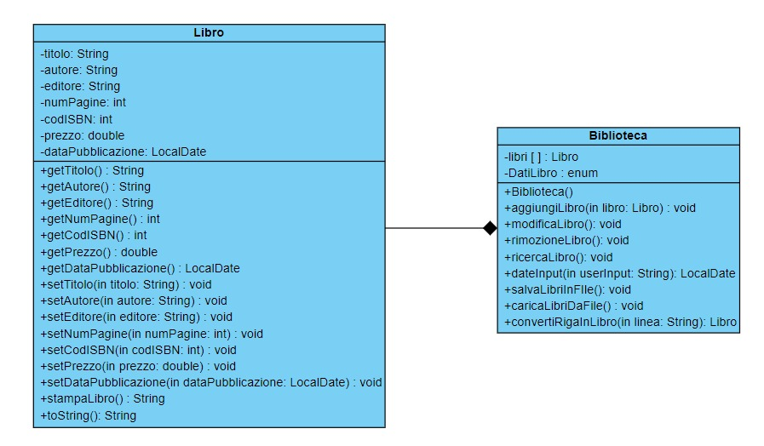

# SPECIFICA DEI TEST DI SISTEMA

## Test Bed

Il SW deve essere testato su computer con sistema operativo windows 9 e windows 10.

# Procedure di test

## Procedura requisito aggiungi libro

Questa procedura testa il requisito aggiungi libro.

|  |  |  |
| --- | --- | --- |
| **Passo** | **Azione** | **Risultato atteso** |
| 1 | Il bibliotecario seleziona il pulsante per aggiungere il libro | Si apre la finestra che chiede di inserire i dati del libro |
| 2 | Il bibliotecario seleziona ogni casella (Titolo,Autore,ISBN, ecc...) | Il sistema permette di scrivere sulle caselle |
| 3 | Il bibliotecario finisce di inserire i dati e preme il pulsante di salvataggio | Il SW salva i dati |

## Procedure requisito modifica libro

Queste procedure testano il requisito modifica libro.

Procedura N°1

|  |  |  |
| --- | --- | --- |
| Passo | Azione | Risultato atteso |
| 1 | Il bibliotecario vuole modificare un'informazione di un libro e seleziona la casella modifica | Si apre la finestra e chiede quale informazione modificare |
| 2 | Il bibliotecario seleziona la voce interessata | Il sw chiede di inserire la modifica |
| 3 | Il bibliotecario preme il pulsante di salvataggio | Il sw salva i dati modificati |

Procedura N°2

|  |  |  |
| --- | --- | --- |
| Passo | Azione | Risultato atteso |
| 1 | Il bibliotecario vuole modificare un'informazione di un libro e seleziona la casella modifica | Si apre la finestra e chiede quale informazione modificare |
| 2 | Il bibliotecario seleziona la voce interessata | Il sw chiede di inserire la modifica |
| 3 | Il bibliotecario modifica la voce interessata e preme il pulsante di salvataggio | Il sw chiede al bibliotecario di inserire nuovamente la modifica perchè è stato inserito un dato errato |
| 4 | Il bibliotecario inserisce nuovamente la modifica e preme il pulsante di salvataggio | Il sw salva i dati |

## Procedure requisito cerca libro

Queste procedure testano il requisito cerca libro.

Procedura N°1

|  |  |  |
| --- | --- | --- |
| Passo | Azione | Risultato atteso |
| 1 | Il bibliotecario vuole cercare un libro e preme l’opzione di ricerca | Il sistema apre una finestra con vari criteri di ricerca |
| 2 | Il bibliotecario seleziona il criterio interessato | Il sw attende l’inserimento del criterio |
| 3 | Il bibliotecario inserisce il criterio con cui vuole cercare il libro e seleziona il pulsante per cercare | Il sw ricerca i libri con il criterio inserito e li mostra al bibliotecario |

Procedura N°2

|  |  |  |
| --- | --- | --- |
| Passo | Azione | Risultato atteso |
| 1 | Il bibliotecario vuole cercare un libro e preme l’opzione di ricerca | Il sistema apre una finestra con vari criteri di ricerca |
| 2 | Il bibliotecario seleziona il criterio interessato | Il sw attende l’inserimento del criterio |
| 3 | Il bibliotecario inserisce il criterio con cui vuole cercare il libro e seleziona il pulsante per cercare | Il sw non trova libri con i criteri della ricerca effettuata e mostra un messaggio di errore |

## Procedure requisito rimuovi libro

Questa procedura testa il requisito rimuovi libro.

|  |  |  |
| --- | --- | --- |
| Passo | Azione | Risultato atteso |
| 1 | Il bibliotecario vuole rimuovere un libro e seleziona la casella di rimozione | Si apre una finestra che chiede la conferma di rimozione |
| 2 | Il bibliotecario conferma la rimozione | Il sw rimuove il libro |

# TRACCIABILITA’

|  |  |  |
| --- | --- | --- |
| **User Need** | **Requisiti SW** | **Procedura di test** |
|  | 1 | Procedura N°1  Procedura N°2 |
|  | 10 | …. |
|  |  |  |